UNIT 4 – A MOCK TEST (15th April 2020)
ENGLISH (class 7)
1) Translate the adjective into English and then write its opposite. (Spodnje pridevnike prevedi v angleščino in jim napiši nasprotje.)
NAVODILA: Vsaka pravilno zapisana beseda je vredna 1 točko. Če beseda ni pravopisno pravilno zapisana, se lahko točkuje s 0,5 točke, če je napisana odvečna črka ali če sta dve črki zamenjani.
 | SLOVENE ADJECTIVE | ENGLISH | OPPOSITE
 | močen | strong | weak
 | umazan | dirty | clean
 | težek (v kilogramih) | heavy | light
 | pogumen | brave | cowardly
___/8
2) Fill in the chart. (Dopolni razpredelnico.)
NAVODILA: Vsaka beseda je vredna 0,5 točke in mora biti pravopisno pravilno zapisana. Če ni pravilno zapisana, je vredna 0 točk. Zadnja oblika naj bi vsebovala besedo THE. Če beseda THE povsod manjka, na koncu od točk odštej 1 točko.
 | BASE FORM | COMPARATIVE | SUPERLATIVE
 | nice | nicer | the nicest
 | beautiful | more beautiful | the most beautiful
 | heavy | heavier | the heaviest
 | good | better | the best
 | bad | worse | the worst
___/5
3) Translate the following sentences into English. (Prevedi spodnje povedi tako, da uporabiš primernik ali presežnik.)
NAVODILA: Z 0,5 točke se oceni podčrtan del povedi. Z dodatne 0,5 točke pa preostali del povedi.
a) Kitajska ima več prebivalcev kot Kanada.
China has more inhabitants than Canada.
b) Nemški avti so boljši od italijanskih.
German cars are better than Italian cars.
c) Ferrari je hitrejši od Audija.
Ferrari is faster than Audi.
d) Triglav je najvišja slovenska gora.
Triglav is the highest Slovenian mountain. OR
Triglav is the highest mountain in Slovenia.
e) Volga je najdaljša reka v Evropi.
The Volga is the longest river in Europe.
___/5
4) Read the text and fill in the gaps with the word from the box. the are two words too many. (Preberi spodnje besedilo in ga dopolni z besedo iz okvirčka. Dve besedi sta odveč.)
biggest capital Indians fifty official popular world Spanish people

The USA is the fourth largest country in the (1) world. It is also the richest country.
There are (2) fifty states in the USA. The 49th is Alaska and the 50th is Hawaii. The (3) capital is Washington, D.C. The President of the USA lives and works in the White House.
New York City, with about 7 million (4) people, is the largest US city by far. Other big cities are Los Angeles, Chicago, Houston, Philadelphia and Detroit. The most expensive cities are New York and Los Angeles.
The (5) official language in the USA is English, but the second most common language is Spanish.
The most (6) popular American sport is baseball. The 4th of July or Independence Day is the most important American holiday. The Americans celebrate the day the US became independent from Britain.
The first people were Native Americans or (7) Indians. Then came the English, Spanish, Scottish, Irish and other people.
____/7
5) Complete the phrases and then translate them. (Dopolni fraze in jih nato prevedi.)
NAVODILA: Angleški del besede se točkuje s 0,5 točke, slovenski prevod pa še z dodatne 0,5 točke. Angleška beseda mora biti pravopisno pravilno napisana, pri slovenskemu prevodu so dovoljene pravopisne napake.
a) as busy as a bee – priden/marljiv kot čebela
b) as free as a bird – svoboden kot ptica
c) as white as snow – bel kot sneg
d) as green as grass – zelen kot trava
e) as flat as a pancake – raven kot deska ___/5

6) COUNTRIES AND NATIONALITIES. Look at the map and complete the sentences.
(Poglej zemljevid in dopolni povedi – v oklepaju je številka države, iz katere oseba prihaja.)
NAVODILA: Država je vredna 0,5 točke in mora biti pravopisno pravilno zapisana. Enako velja za narodnost.
Če si se zmotil pri državi, ne dobiš točk, saj gre za znane države, ki jih moraš poznati. Če je narodnost napisana z malo začetnico, si vseeno dodeli 0,5 točke, vendar se zavedaj, da gre za napako.
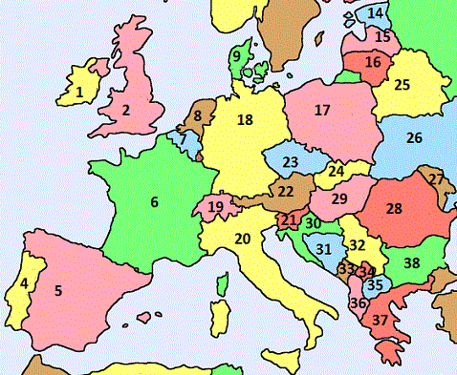
a) (21) Tine is from Slovenia.
He is Slovene.
b) (30) Dragana is from Croatia.
She is Croatian.
c) (18) Karl is from Germany.
He is German.
d) (20) Luigi is from Italy.
He is Italian.
e) (37) Electra is from Greece.
She is Greek.
___/5
7) Look at the information about New Zealand and write a composition. (Poglej podatke o Novi Zelandiji in napiši sestavek. Podatke iz oklepajev vključi v besedilo.)
država | velikost | glavno mesto | največje mesto | prebivalstvo | najvišja gora | najdaljša reka | živali
Nova Zelandija | prbl. 270.000 km² | Wellington (396.000) | Auckland (1,5 milijona) | 4,5 milijona | Mt. Cook (3.764 m) | Waikato (425 km) | kivi (ptica)
MAXIMUM POINTS (MOŽNE TOČKE)
 | 1 | 2 | 2 | 1 | 2 | 2 | 2

OPOMBA: Ko sem popravljala pisne izdelke se je največ napak pojavilo:
-km2 Angleži največkrat napišejo square kilometres (sq. km),
-beseda milijon se v angleščini napiše z dvema L: MILLION. Prav tako ni v množinski obliki, tako da se napiše brez –S: one million, two million, three million,
-čeprav je pisalo, da podatke iz oklepajev vključiš v besedilo, ste jih nekateri izpustili ali pa pustili kar v oklepaju. Morali bi jih zapisati v obliki povedi: The longest river is the Waikato. It is 425 kilometres long.
-ptica kivi je v angleščini kiWi.

___/12

